绘本阅读课：*Mimi the Superhero*

**1.4月12日刘丽华老师：**Mimi the Superhero内容选自《丽声北极星分级绘本》第二级上，属于School Subjects范畴。全文113字。从话题、内容到难易程度都适合四年级学生。绘本故事大意：Mimi喜欢读连环漫画，也喜欢超极英雄。她在本子上把自已画成了强壮的、勇敢的、有超能力的超极英雄。她把画的本子分享给朋友们看，遭到了嘲笑。她觉得特别沮丧，想躲起来，于是走到了墙后，发现了着火了，她非常勇敢地敲响火警警铃，并大声呼叫。Mimi的举动让大家获得了安全，成为了一位真正的超极英雄。此故事以superhero贯穿首尾的情节主线，有散落在段落中的小高潮，有发展跌宕起伏情节：喜欢superheroes,画成superhero，被朋友laugh，勇敢地发出火警信号，成为大家眼中superhero。在单纯中有曲折，在简单中有反复的一波三折，不断给孩子们带来审美幸福与愉悦。

**2.4月12日黄小燕老师：**教学设计在prepare环节能体现自主阅读的元素，但担心学生是否能很好地理解并运用在故事结构环节的术语，并建议在处理生词应该有反复的过程。

**3.4月15日黄小燕老师：**

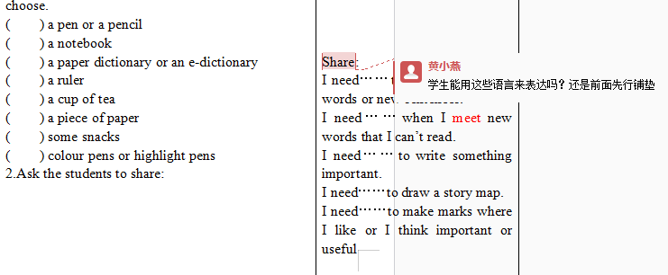

学生能用这些语言来表达吗？还是前面先行铺垫

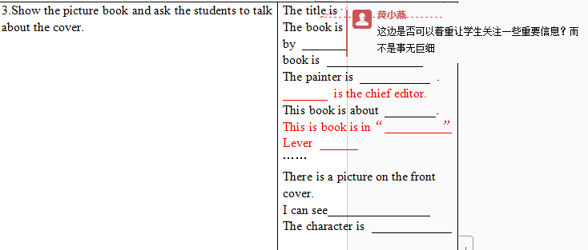

这边是否可以着重让学生关注一些重要信息？而不是事无巨细

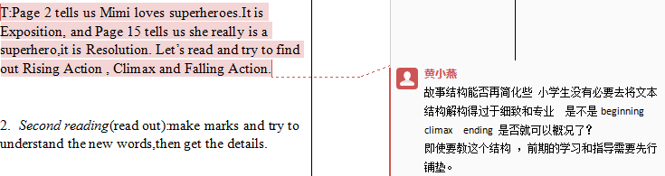

故事结构能否再简化些 小学生没有必要去将文本结构解构得过于细致和专业 是不是beginning climax ending 是否就可以概况了？

即使要教这个结构 ，前期的学习和指导需要先行铺垫。

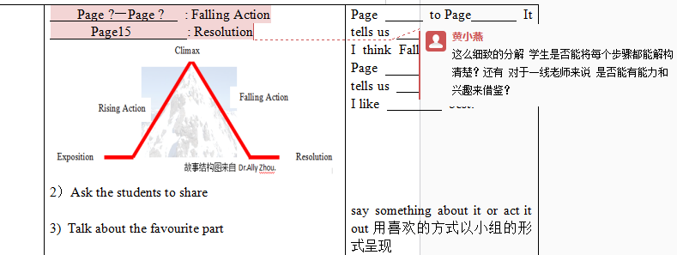

这么细致的分解 学生是否能将每个步骤都能解构清楚？还有 对于一线老师来说 是否能有能力和兴趣来借鉴？

**4.4月18日刘学惠教授 :**

运用故事结构图帮助学生搭建和梳理故事的支架是一种很不错的做法，但是否可以优化结构图的内容，使它更适合四年级的学生。既然把这一节课定位为个性化自主阅读的指导课是否可以听一下学生的阅读指导需求。在设计阅读指导的过程中要给予学生充分阅读的时间和空间，要增加合作学习的份量。

**5.4月22日田湘军老师：**

1. 扫封面：在第一次阅读的时候，可以通过呈现绘本的封面，让学生通过“读图”的方式去了解这个人物是谁，在做什么，通过Mimi的表情及动作去猜她在想什么。2.翻页面 在激发阅读兴趣后，在问题引领下读故事并强调要关注图片内容，阅读后给出6至8幅图让学生排序。3.找情节：找出核心事件events,然后将它们客观地呈现出来，这样可以较好地帮助学生理解绘本材料的plot发展线索。4.巧停顿：在随着故事情节的不断地发展，我们可以不失时机地进行巧妙地停顿。如在Mimi看到smoke,fire时，她是如何想的，你遇到这样情况，你会如何做？给出学生一个开放式的问题，让孩子们work in pairs 或者work in groups，让他们在合作、交流、共享的过程中，尝试进行language output, 发展思维能力，预测故事发展等。5.细品味：组织学生观察pictures或者sentences当中传递出来的情感态度。如在Mimi成为superhero时，同学们的表现。6.齐分享：可找到故事的点1.面对突发事件,要有生命安全意识。2.善待朋友，不嘲笑， 要respect,help。3.对superhero的认识,英雄梦人人都有，每个人只要善良，乐于助人，都可以成为英雄。

4.25日

1.通过板书将故事结构可视化：文本中的事实、信息内容用可视化的结构图（story structures）呈现出来，在绘制结构图时，运用绘画的方式来感受情节，同时，为学生开展自主阅读搭建脚手架。通过表演、复述活动内化人物语言、体悟人物情感变化。期待这样的阅读带给学生生长的快乐。

2.凸显图的作用。图画的叙事能量大于文字，它们肩负着呈现故事叙事背景、展现角色情感、启发读者想象、丰富和延伸故事情节与意义等多种功能，看的视学素养。为图画而阅读、为想象而阅读、为故事而阅读、为发呆或打时间而阅读（张伊娜2017）